Presseinformation

Kompakte Handheld-Boxen zur dezentralen Maschinenbedienung

Mönchengladbach – Für die dezentrale Bedienung von Maschinen und motorgetriebenen Anwendungen hat der Verbindungstechnik-Distributor und Kabelkonfektionierer EVG jetzt kompakte Plug&Play-Boxen aus Kunststoff eingeführt. Die kundenspezifischen Einheiten in schwer entflammbarem ABS-Gehäuse sind in drei verschiedenen Größen von 96 mm, 140 mm bzw. 168 mm Länge erhältlich und können mit sämtlichen Betätigungs- und Anzeigeelementen der RAFI Serie LUMOTAST 16 bestückt werden. Diese kompakt ausgeführten Taster haben einen sehr flachen Frontaufbau, erreichen gut 0,5 Mio. Schaltspiele und stehen in vielen Varianten mit vollflächiger Ausleuchtung und für Not-Halt-Funktionen zur Verfügung. In den neuen Bedienboxen von EVG finden abhängig vom Gehäuseformat bis zu acht dieser Eingabeelemente Platz. Der Anbieter liefert die handlichen Bedieneinheiten nach Kundenvorgaben einsatzbereit mit montierten, verdrahteten Befehlsgeräten und Anschlussleitung. Die für einen Spannungsbereich bis 35 V bei einem Bemessungsstrom von max. 100 mA spezifizierten Geräte sind für Betriebstemperaturen zwischen -25 °C und +70 °C ausgelegt. Ihre Schutzart IP40 kann bei Bedarf durch zusätzliche Abdichtung auf IP65 erhöht werden. Außer der Standardfarbe schwarz lassen sich auf Anfrage andere Gehäusefarben sowie Dekorfolien und individuelle Beschriftungen realisieren. Als Zubehör sind passend dimensionierte Wandhalter erhältlich, die sich per Schraubbefestigung oder Klebefolie am Einsatzort anbringen lassen. Optional können die bequem als Handheld zu verwendenden Bedieneinheiten bei Nichtgebrauch auch durch Magnetfüße an metallene Oberflächen geheftet werden. Mit der neuen Serie rundet EVG sein Angebot an Plug&Play-Boxen ab, zu dem auch robuste Versionen in pulverbeschichtetem Aluminiumgehäuse für ein bis zehn Befehlsgeräte der Baureihen RAFIX 22 FS⁺ und RAFIX 22 FSR zählen.

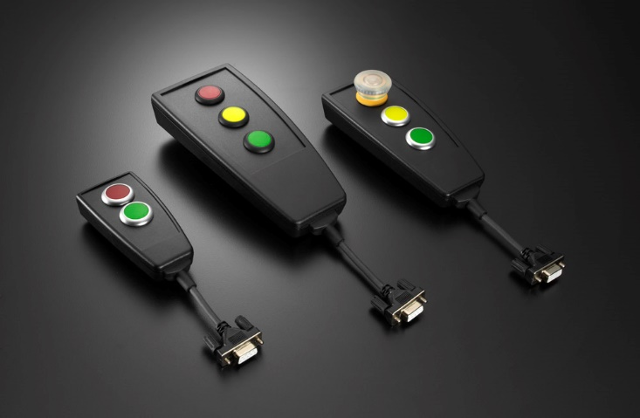
Bild: Die neuen in drei Gehäusegrößen erhältlichen Bedien-Handhelds von EVG werden anschlussfertig in kundenspezifischer Ausführung geliefert

Bilder: | abs_bedienboxen_2000px | Zeichen: | 1.847
Dateiname: | 201903041_pm_handliche_bedienboxen_abs | Datum: | 07.05.2019

Unternehmenshintergrund

Die EVG Martens GmbH & Co. KG beliefert seit 50 Jahren Kunden aus den Bereichen der Automatisierungstechnik, Industrieelektronik, Medizintechnik und des Maschinenbaus mit hochwertiger Verbindungstechnik, elektromechanischen Bauelementen und Schaltschrankkomponenten. Als Partner marktführender Hersteller führt das Unternehmen am Standort Mönchengladbach ein breites Sortiment an Steckverbindern, Schaltern, Axiallüftern, Kühlgeräten und Gehäusen. Der große Lagerbestand gewährleistet jederzeit hohe Verfügbarkeit und Liefertreue für die gesamte Produktpalette. Darüber hinaus bietet EVG ein Leistungsspektrum an, das nach der Unternehmens-Devise „Wir machen mehr als Verbindungen“ das klassische Distributions- und Komponentengeschäft weit übersteigt: durch die kundenspezifische Konfektionierung, mechanische Bearbeitung, Umspritzung und damit einbaufertige Lieferung von Steckverbindern und Kabelbäumen erhalten Kunden maßgeschneiderte Verbindungslösungen, die konkrete auf ihre spezifischen Anwendungen abgestimmt sind. Individuelle Kundenberatung, ausgeprägte Fertigungstiefe einschließlich Spritzgießanlagen und eigenem Werkzeugbau sowie 150 hochqualifizierte Mitarbeiter garantieren höchste Qualität der bearbeiteten Produkte. EVG Martens GmbH & Co. KG ist nach DIN ISO EN 9001:2015 zertifiziert.

Kontakt:  EVG Elektro-Vertriebs-Gesellschaft Martens GmbH & Co. KG  Claudia Darius  Marketingleitung  Trompeterallee 244-246  41189 Mönchengladbach  Tel.: +49 2166 5508-0  Fax: +49 2166 5508-90  E-Mail: info@evg.de  Internet: www.evg.de |  | gii die Presse-Agentur GmbH  Immanuelkirchstaße 12  10405 Berlin  Tel.: 0 30 / 53 89 65 – 0  Fax: 0 30 / 53 89 65 – 29  E-Mail: info@gii.de  Internet: www.gii.de

